Praktinis darbas Nr. 3

Kartometrinės užduotys naudojant perspektyvinę

azimutinę išorinę projekciją

**Užduotis:** Apskaičiuoti stačiakampes koordinates ir sudaryti kartografinį tinklelį perspektyvinėje azimutinėje išorinėje projekcijoje. Užduotyje žemė laikoma kaip rutulys su spinduliu R. Apskaičiuoti ilgių, plotų ir kampų iškraipymus. Apskaičiavimus vykdyti ant horizontalios ir pasvertos plokštumos.

1. Apskaičiavimas ant horizontalios plokštumos

Pradiniai duomenys:

*φp* – pietinė teritorijos lygiagretės platuma………………………………..

*φš*– šiaurinė teritorijos lygiagretės platuma.................................................

*λv* - vakarė teritorijos meridiano ilguma.............................. -5...................

*λr* - rytinė teritorijos meridiano ilguma................................. 5..................

*Δφ –* platumos kartografinio tinklelio tankio laipsnis………5…...............

*Δλ –* ilgumos kartografinio tinklelio tankio laipsnis………...5…...............

*φ0, λ0* - vaizduojamos plokštumos sistemos Q poliaus koordinatės;

*R –* žemės rutulio spindulis pagal φо

*Н –* atstumas nuo projektavimo taško iki vaizduojamos plokštumos (Pav. 1)

350 000 m

K

A

A’

R

R

z

Q(o,λo)

D

H

Pav. 1

Projekcijos formulės:

$$\begin{aligned}x=\frac{\text{HR}\text{sin}z\text{cos}a}{D−R\text{cos}z};y=\frac{\text{HR}\text{sin}z\text{sin}a}{D−R\text{cos}z}; \\ μ_{1}=\frac{H(D\text{cos}z−R)}{(D−R\text{cos}z)^{2}};μ_{2}=\frac{H}{D−R\text{cos}z}; \\ p=μ_{1}μ_{2}; \\ \text{sin}\frac{ω}{2}=\frac{μ_{2}−μ_{1}}{μ_{2}+μ_{1}};\end{aligned}$$

$$\begin{aligned}D=H+R; \\ \text{cos}z=\text{sin}ϕ\text{sin}ϕ_{0}+\text{cos}ϕ\text{cos}ϕ_{0}\text{cos}(λ−λ_{0}); \\ \text{sin}z\text{cos}a=\text{sin}ϕ\text{cos}ϕ_{0}−\text{cos}ϕ\text{sin}ϕ_{0}\text{cos}(λ−λ_{0}); \\ \text{sin}z\text{sin}a=\text{cos}ϕ\text{sin}(λ−λ_{0})\text{.}\end{aligned}$$

**Pavyzdys:**

φp = 40;  φš = 50;λv = -5; λr = 5; φо= 45; λо = 0; Δφ= Δλ=5; R = No = 6 388 945 m; Н = 350 000 m; D = H+R = 6 738 945 m.

Visus apskaičiavimus vaizduojame, kaip lentelėje Nr.1

|  |  |  |  |  |  |  |  |  |  |  |  |  |
| --- | --- | --- | --- | --- | --- | --- | --- | --- | --- | --- | --- | --- |
| Lentelė 1 | |  |  |  |  |  |  |  |  |  |  |  |
|  |  |  |  |  |  |  |  |  |  |  |  |  |
| *N taškų* | ** | ** | *cos z* | *sin z cos a* | *sin z sin a* | *D-R cos z* | *X (m)* | *Y(m)* | ** | ** | *p* | **° |
| *1* | *50,0* | *-5,0* | *0,994465* | *0,088885* | *-0,056023* | *385362* | *515773* | *-325081* | *0,73699* | *0,90824* | *0,66936* | *11,95* |
| *2* | *50,0* | *0,0* | *0,996195* | *0,087156* | *0,000000* | *374312* | *520666* | *0,0* | *0,81026* | *0,93505* | *0,75763* | *8,20* |
| *3* | *50,0* | *5,0* | *0,994465* | *0,088885* | *0,056023* | *385362* | *515773* | *325081* | *0,73699* | *0,90824* | *0,66936* | *11,95* |
| *4* | *45,0* | *-5,0* | *0,998097* | *0,001903* | *-0,061628* | *362156* | *11747,9* | *-380524* | *0,89978* | *0,96643* | *0,86958* | *4,09* |
| *5* | *45,0* | *0,0* | *1,000000* | *0,000000* | *0,000000* | *350000* | *0,0* | *0,0* | *1,00000* | *1,00000* | *1,00000* | *0,00* |
| *6* | *45,0* | *5,0* | *0,998097* | *0,001903* | *0,061628* | *362156* | *11747,9* | *380524* | *0,89978* | *0,96643* | *0,86958* | *4,09* |
| *7* | *40,0* | *-5,0* | *0,994133* | *-0,085095* | *-0,066765* | *387481* | *-491076* | *-385298* | *0,72374* | *0,90327* | *0,65373* | *12,67* |
| *8* | *40,0* | *0,0* | *0,996195* | *-0,087156* | *0,000000* | *374312* | *-520666* | *0,0* | *0,81026* | *0,93505* | *0,75763* | *8,20* |
| *9* | *40,0* | *5,0* | *0,994133* | *-0,085095* | *0,066765* | *387481* | *-491076* | *385298* | *0,72374* | *0,90327* | *0,65373* | *12,67* |

Pagal apskaičiuotas koordinates *X* ir *Y* laisvai pasirengtame mastelyje sudarome kartografinį tinklelį (pav. 2).

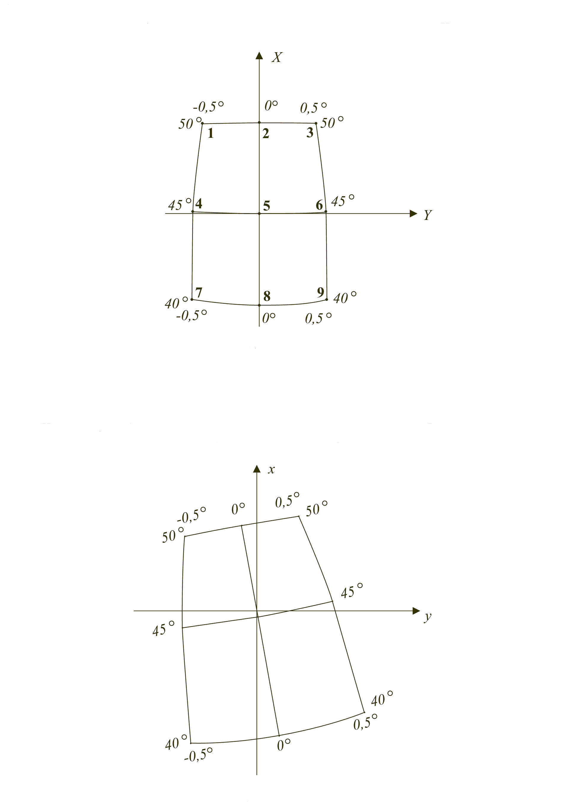

Pav. 2